**KÖNYVBEMUTATÓ**

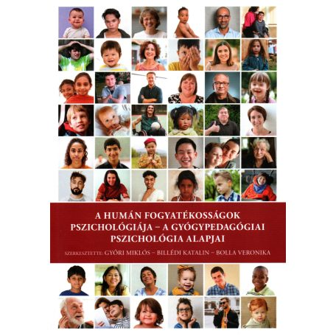

**Időpont:** 2024. április 11. 14:30 - 16:00

**Helyszín:** ELTE BGGYK Ecseri út 3. „A” ép. II. em. 202-es terem

[Online csatlakozási lehetőség](https://us02web.zoom.us/j/85158570940)

Szeretettel várunk mindenkit Győri Miklós, Billédi Katalin és Bolla Veronika (szerk.) (2023)

**A humán fogyatékosságok pszichológiája – a gyógypedagógiai pszichológia alapjai**

című kötet bemutatójára.

Kerekasztal beszélgetés a kötet szerzőivel, lektoraival és olvasóival.

A bemutatott mű és más szakmai kiadványok a helyszínen megvásárolhatóak lesznek.

A személyes jelenléthez szükséges részvételi szándékot a Kari honlapon található regisztrációs linken tudják jelezni.

Minden kedves érdeklődő kollégát várunk a programon.